Sebuah Usaha Kecil Menengah (UKM) di desa dengan struktur organisasi yang telah lengkap dan beberapa program kerja yang telah dibuat untuk mendukung **program Tujuan Pengembangan yang Berkelanjutan untuk Kota Wisata**.

1. Peran dan fungsi konsep dasar manajemen.

**Merencanakan**

Perencanaan merupakan bagian penting dari manajemen. Tanpa perencanaan, arah pengembangan UKM di desa ini menjadi tidak jelas. Perencaan dilakukan untuk menentukan tujuan akhir, dan mengevaluasi rencana pengembangan Kota Wisata. Perencaan juga terbagi berdasarkan jangka waktunya, ada rencana tahunan, rencana jangka panjang dan rencana jangka pendek.

**Menempatkan**

Penempatan tugas juga merupakan hal yang penting, pemilihan kandidat pekerja yang sesuai dengan kemampuannya dapat meningkatkan kinerja UKM dan mempercepat proses pengembangan Kota Wisata.

**Mengarahkan**

Setelah tugas diberikan kepada pekerja yang tepat, mereka perlu diarahkan agar semuanya berjalan sesuai rencana.

**Mengawasi**

Setelah semua tahapan selesai, yang harus dilakukan adalah pengawasan. Pengawasan dibutukan jika terjadi kesalahan atau melenceng dari yang direncanakan dan memperbaikinya.

1. Penerapan fungsi manajemen dalam prinsip POAC atau Planning, Organizing, Actuating, dan Controlling!

**Planning**

Menyusun langkah-langkah secara sistematis dan teratur untuk mendorong kelancaran pembangunan Kota Wisata.

**Organizing**

Menempatkan pekerja sesuai dengan spesialisasi masing-masing dan memilih pemimpin yang dapat mengkoordinasikan semua sumber daya secara efektif.

**Actuating**

Pemimpin mengarahkan semua sumber daya untuk bekerja sesuai rencana, dan mengkoordinasikan pekerjaan supaya terjalin kerharmonisan dalam bekerja.

**Controlling**

Pimpinan mengontrol pelaksanaan pekerjaan, mengoreksi kesalahan yang tidak sesuai rencana dan memastikan semua berjalan sesuai rencana.

1. Perencanaan pengambilan keputusan dan keputusan individu dan organisasi.

Proses perencanaan dalam diagram:

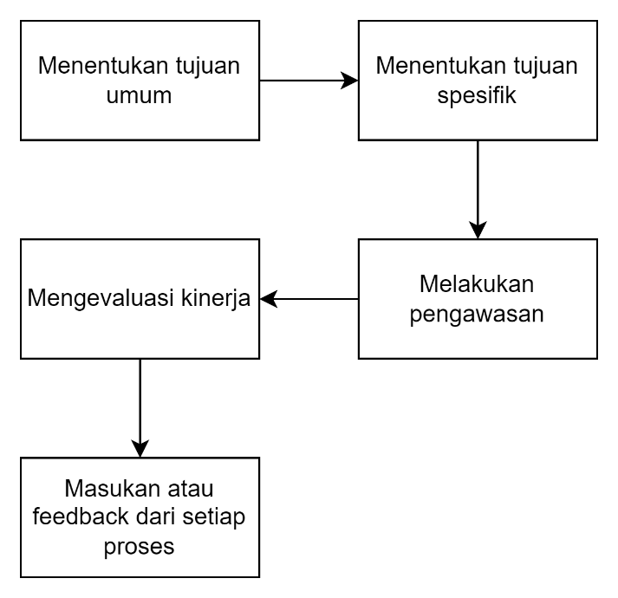

Proses pengambilan keputusan:

* Memastikan bahwa keputusan yang diambil realistis dan dapat dilaksanakan tepat waktu.
* Mengumpulkan informasi yang relevan dari berbagai sumber.
* Membuat kriteria prioritas, yang paling penting dilakukan terlebih dahulu.
* Mencari solusi alternatif
* Menguji solusi alternatif
* Menetapkan solusi alternatif
* Melaksanakan pengambilan keputusan
* Mengevaluasi hasil dan mempertimbangakan dampak baik dan buruknya.

1. Ruang lingkup manajemen strategis dan Kolaborasi.

Tujuan manajemen strategis adalah untuk menciptakan dan memanfaatkan peluang baru dan berbeda untuk kedepannya, termasuk mengidentifikasi peluang dan ancaman dari luar organisasi, mengidentifikasi kelemahan dan kekuatan organisasi, mengidentifikasi tujuan jangka panjang, mengembangkan strategi alternatif, dan menggunakan strategi yang paling efektif.

Kolaborasi adalah kegiatan dua pihak atau lebih untuk mencapai tujuan yang sama, kerja sama atau kerja individu. Tujuannya adalah untuk mencapai suatu hasil yang tidak mungkin dicapai oleh satu pihak.